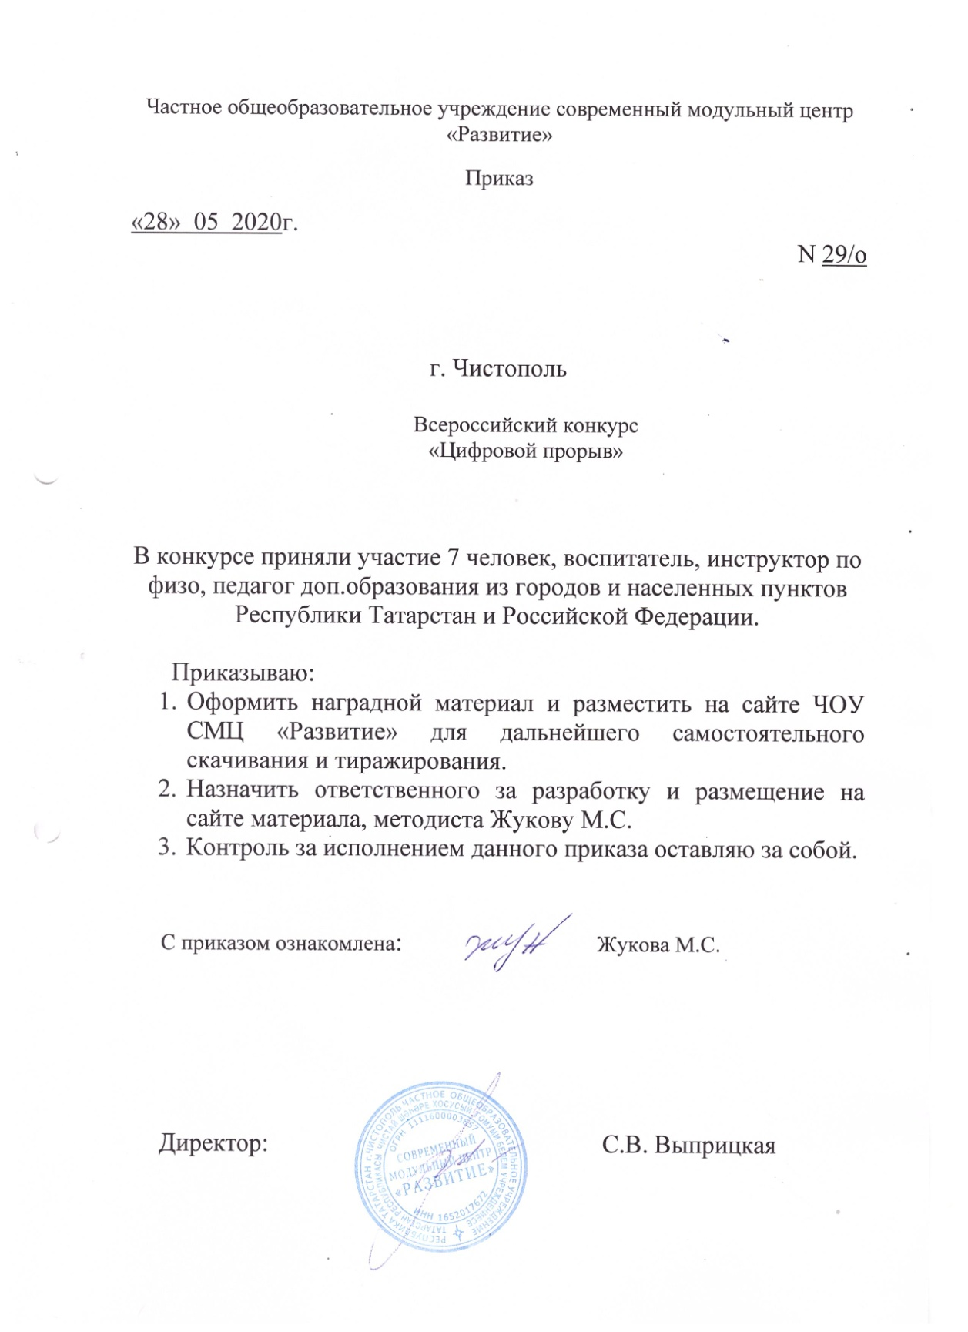
ПРОТОКОЛ
Всероссийский конкурс «Цифровой прорыв»
№ |  | ФИО участника | Должность | Название работы | Образовательное учреждение, Город | МЕСТО
Номинация «Дошкольное образование»
1 | Подгорных Е.В. |  | Воспитатель | Проект для второй младшей группы «Малышам о весне…» | МБДОУ «Детский сад комбинированного вида №5 «Теремок» г.Набережные Челны | 1 МЕСТО
2 | Ахметова Татьяна Евгеньевна |  | Инструктор по физической культуре высшей квалификационной категории | ИКТ-игра «Органы чувств человека» | МАДОУ «Детский сад №116 «Фиалка»» г. Набережные Челны | 2 МЕСТО
3 | Ахатова Фирая Фаритовна |  | воспитатель | “Һөнәрләр дөньясында” Проектная работа | МБДОУ «Детский сад №6 комбинированного вида села Актаныш» Актанышского муниципального района РТ | 2 МЕСТО
4 | Мирошниченко М А Каримова М Р |  | Воспитатели | Проектная работа Тема: «Инновационные здоровьесберегающие технологии в работе с детьми дошкольного возраста» | МБДОУ «Детский сад присмотра и оздоровления № 6 «Звездочка» г Азнакаево Татарстан | 1 МЕСТО
5 | Ерохина Евгения Викторовна |  | Воспитатель | «Ребенок – дошкольник в мире цифровых технологий» | МБДОУ детский сад комбинированного вида № 4 «Ляйсан» Бугульминского муниципального района РТ | 1 МЕСТО
6 | Миндиярова Галия Рафаэловна |  | Воспитатель первой квалификационной категории | Мәктәпкә әзерлек төркемендә танып белү эшчәнлеге «Минем туган җирем» | МБДОУ «Детский сад №4» г. Лениногорск | 3 МЕСТО
Номинация «Дополнительное образование»
7 | Силантьева Инна Павловна |  | Педагог дополнительного образования | «Виртуальное за»ятие" | МБУ ДО "ЦДТ" ЕМР РТ Г. Елабуга | 3 МЕСТО

